**MODELAGEM DE UM SISTEMA FUZZY PARA AVALIAÇÃO DO MODELO DE OFERTA DE CURSOS DE GRADUAÇÃO NA MODALIDADE A DISTÂNCIA DO CEAD/UNIMONTES**

**AUTORES:** PATRICIA TAKAKI NEVES, MATHEUS FELIPE PAIXÃO HONORATO, IURI PATRICK SOUZA GALDINO

# **Introdução**

A teoria dos conjuntos *fuzzy* proposta por Zadeh (1965), também denominada lógica nebulosa, formaliza uma alternativa teórico-metodológica à abordagem da teoria clássica dicotômica, ou lógica booleana. Um sistema de inferência *fuzzy* faz uso de variáveis linguísticas para manipular valores vagos, imprecisos ou incompletos, o que sugere sua adequação para o uso em ambientes como os educacionais.

Na modalidade da Educação a Distância (EaD), assim como na educação presencial, é necessário estar continuamente avaliando a percepção dos acadêmicos quanto ao processo de ensino-aprendizagem em curso. Os Referenciais de Qualidade para Educação Superior a Distância (MEC, 2007) apresentam a avaliação como um dos oito tópicos que caracterizam um projeto pedagógico de curso superior nesta modalidade. Ademais, identifica duas principais abordagens para a temática da avaliação: a avaliação da aprendizagem e a avaliação institucional. O presente trabalho se insere nesta última, que deve configurar-se em um processo que visa subsidiar o aperfeiçoamento dos sistemas de gestão e pedagógico, produzindo efetivamente correções na direção da melhoria de qualidade do processo pedagógico.

Este cenário representa um considerável desafio institucional dada a subjetividade inerente às avaliações. Várias pesquisas têm sido desenvolvidas visando esta temática (CIDRAL *et al*, 2018). Na EaD, a qualidade destes elementos didático-metodológicos está diretamente associada ao desempenho docente materializado em suas decisões frente a estes elementos. Dentre tais elementos estão as videoaulas, as salas virtuais, os fóruns de discussão, as atividades individuais e colaborativas, os materiais didáticos digitais e as avaliações (online ou presenciais). Assim, ao avaliar a percepção dos alunos quanto à qualidade destes elementos, é possível identificar também possíveis melhorias visando o desempenho docente em áreas específicas. Capacitações docentes, melhorias nos processos administrativos e desenvolvimento de novas tecnologias são exemplos de possíveis decisões visando a melhoria da atuação do docente.

O presente projeto tem como objetivo desenvolver e avaliar um sistema para avaliação do desempenho docente por meio da percepção dos discentes quanto aos elementos a ele relacionados. Para tanto, optou-se por utilizar uma abordagem da inteligência computacional (JANG, SUN, MIZUTANI, 1997) baseada na lógica *fuzzy* e os referenciais de qualidade da educação a distância (MEC, 2007). O uso do sistema poderá contribuir de maneira significativa para a melhoria das metodologias e ações didáticas promovidas pelos docentes dos cursos na EaD do CEAD/UNIMONTES.

**Material e Métodos**

## A. Lógica Fuzzy

Segundo Gomide e Gudwin (1994, p.1), “Modelagem e controle fuzzy de sistemas são técnicas para o tratamento de informações qualitativas de uma forma rigorosa”. Para Silva e Nunes (2013, p.1) a Lógica *Fuzzy* “é uma lógica multivalorada que consegue trabalhar com informações vagas, difíceis de ser processadas”. Um dos principais objetivos da Lógica *Fuzzy* é aproximar as tomadas de decisão feitas por uma máquina das decisões humanas. Um sistema *fuzzy* é composto basicamente de quatro partes essenciais (Figura 1.A):

* Fuzzificação: etapa onde ocorre a conversão da entrada numérica (valores crisp) em conjuntos *fuzzy* por meio das funções de pertinência (triangular, trapezoidal, gaussiana, sigmoidal etc.);
* Base de regras: conjunto de regras que compõe o sistema, definidas na forma SE (entradas) ENTÃO (saída).
* Inferência: método pelo qual se obtém o resultado de um sistema baseado em regras *fuzzy*. Os quatro principais métodos são o de Mamdani (max-min), Takagi e Sugeno, Larsen e Tsukamoto.
* Defuzzificação: operação na qual se converte um conjunto *fuzzy* em um valor numérico. Essa operação pode se dar por vários métodos, sendo a Média dos Máximos e o centro de Gravidade, os mais utilizados.

## B. Instrumento de coleta de dados

Após a realização de pesquisas bibliográficas, foi elaborado um questionário baseado nos Referenciais de Qualidade para a Educação a Distância do MEC contendo 30 questões objetivas que buscaram avaliar as dimensões que compõem o modelo de oferta da educação a distância do CEAD/UNIMONTES. As questões foram divididas em sete dimensões, sendo elas: Videoaulas (VA), Atividades Colaborativas (AC), Atividades Individuais (AI), Fóruns de Discussão (FD), *Webinars* (WB), Avaliações Presenciais (AP) e Salas Virtuais (SV). As seis primeiras dimensões (VA, AC, AI, FD, WB e AP) contiveram quatro questões cada uma e a última dimensão (SV) conteve seis questões. O questionário foi analisado e validado por especialistas na área de gestão e avaliação em educação a distância do CEAD.

O instrumento foi aplicado entre os meses de julho e agosto de 2019 para todos os alunos dos cursos de Tecnólogo em Sistemas para Internet, Pedagogia, Tecnólogo em Gestão da Saúde Pública, Educação Física, Língua Portuguesa e Tecnólogo em Análise e Desenvolvimento de Sistemas. O questionário foi disponibilizado via sistema de pesquisas próprio da instituição, integrado ao Ambiente Virtual de Aprendizagem (AVA) ead.unimontes.br da universidade. O instrumento de coleta de dados foi elaborado considerando os Referenciais de Qualidade para a Educação a Distância do MEC, a metodologia de oferta dos cursos de graduação a distância do CEAD, publicações científicas e legislação vigente.

Com base nos dados coletados o presente trabalho modelou um sistema fuzzy que teve como entradas os dados coletados no questionário online.As variáveis linguísticas, as funções de pertinência, os termos linguísticos(conjuntos fuzzy) e as bases de regrasforam desenvolvid**o**s com a contribuição de especialistas em gestão na EaD.

## C. Modelagem e implementação do sistema

Na modelagem proposta cada uma das sete dimensões deu origem a um sistema *fuzzy* independente que tem como entradas as médias das respostas dos alunos nas questões pertencentes às respectivas dimensões (Figura 1.B). As dimensões de um a seis têm quatro variáveis de entrada e a sétima dimensão tem seis entradas. As entradas de todas as dimensões são fuzzificadas por meio de funções de pertinência triangulares e terão uma base de regras própria para cada dimensão. O método de inferência adotado é o Mamdani. A saída final do sistema é um valor *crisp* que corresponde a avaliação daquela dimensão. As funções de pertinência de cada uma das questões consideraram uma escala de concordância numérica (1 a 5) correspondendo às opções “Discordo totalmente”, “Discordo”, “Não concordo nem discordo”, “Concordo” e “Concordo plenamente” do questionário. Para a criação do sistema *fuzzy* optou-se por utilizar a linguagem *Python* (PEDREGOSA, 2011) por meio da plataforma Jupyter de *kernels* (sequências de células de códigos de programação). Para realizar o processo de fuzzificação e desfuzzificação será utilizada a biblioteca *scikit-fuzzy*.

**Resultados e Discussão**

## Após o período de aplicação, foram obtidos 540 questionários respondidos. Os dados foram tabulados para que se definisse os parâmetros das funções de pertinência dos conjuntos fuzzy a serem manipulados pelas bases de regras dos sistemas de inferência modelados. Uma primeira análise utilizando a média obtida em cada dimensão, calculada a partir das médias de cada questão, apontou significativa proximidade entre as avaliações das dimensões, cuja média geral ficou em 3,66. Uma maior satisfação dos discentes foi registrada na dimensão Videoaulas (média de 3,78) e uma menor satisfação na dimensão dos Webinars (média de 3,55) (Figura 1.C). Os desvios padrão destas médias se apresentaram no intervalo de 0,7 a 0,8 com média em 0,74. Tal distribuição sugere que os parâmetros das funções de pertinência devam ser estipulados de tal forma que capturem as diferentes percepções dos alunos considerando variações sensíveis nestes valores.

Tal análise permitiu o estabelecimento de três conjuntos *fuzzy* (baixo, médio e alto) para a fuzzificação de cada média das avaliações das questões em uma dada dimensão. Em que pese as funções de pertinência compartilharem seus parâmetros entre as diferentes dimensões, estabeleceu-se que as bases de regras deverão ser construídas diferentemente para cada dimensão, tendo em vista suas especificidades uma vez que constituem elementos independentes do modelo de oferta de curso na EaD,

**Conclusões**

## A modelagem dos sistemas fuzzy mostrou-se eficaz para capturar a subjetividade envolvida na avaliação dos elementos da EaD utilizados na oferta de cursos superiores do CEAD/UNIMONTES. Sete diferentes elementos que compõem a metodologia EaD foram avaliados pelos alunos em um questionário próprio com 30 questões. Foi gerada uma base de dados que permitiu definir os parâmetros das funções de pertinência para as variáveis de entrada serem fuzzificadas. As sete bases de regras encontram-se, neste momento, em fase de construção. Na sequência, o sistema será codificado em python e as saídas disponibilizadas para os gestores na tentativa de apoiar o processo de tomada de decisões.

**Referências**

GOMIDE, Fernando Antonio Campos; GUDWIN, Ricardo Ribeiro. Modelagem, controle, sistemas e lógica fuzzy. **SBA controle & Automação**, v. 4, n. 3, p. 97-115, 1994.

JANG, Jyh-Shing Roger; SUN, Chuen-Tsai; MIZUTANI, Eiji. **Soft Computing** - A Computational Approach to Learning and Machine Intelligence. New Jersey: Prentice Hall, 1997.

MEC. Ministério da Educação - Secretaria de Educação a Distância. **Referenciais de qualidade para educação superior a distância**. Brasília: MEC-SEED, 2007. Disponível em: portal.mec.gov.br › seed › arquivos › pdf › legislacao › refead1. Acesso em: 20 set. 2019.

PEDREGOSA, Fabian et al. Scikit-learn: Machine learning in Python. **Journal of machine learning research**, v. 12, n. Oct, p. 2825-2830, 2011.

SILVA, Leliana Goncalves da; NUNES, Anna Paula Meireles. Análise da utilização da lógica fuzzy no controle de estoque de uma empresa de eletricidade. XXXIII **Encontro Nacional de Engenharia de Produção**, 08-11 out. de 2013. Disponível em: http://www.abepro.org.br/biblioteca/enegep2013_TN_STO_177_008_22403.pdf. Acesso em: 02 set. 2019.

ZADEH, Lofti A-“Fuzzy Sets”, **Information and Control**, vol.8, p. 338-352., 1965. Disponível em: http://www.sciencedirect.com/science/article/pii/S001999586590241X. Acesso em: 20 set. 2019.

CIDRAL, Wilmar Audye; OLIVEIRA, Tiago; DI FELICE, Massimo; APARÍCIO, Manuela. E-learning success determinants: Brazilian empirical study. **Computers & Education**. v. 122, p. 273-290, 2018. DOI: doi = https://doi.org/10.1016/j.compedu.2017.12.001.

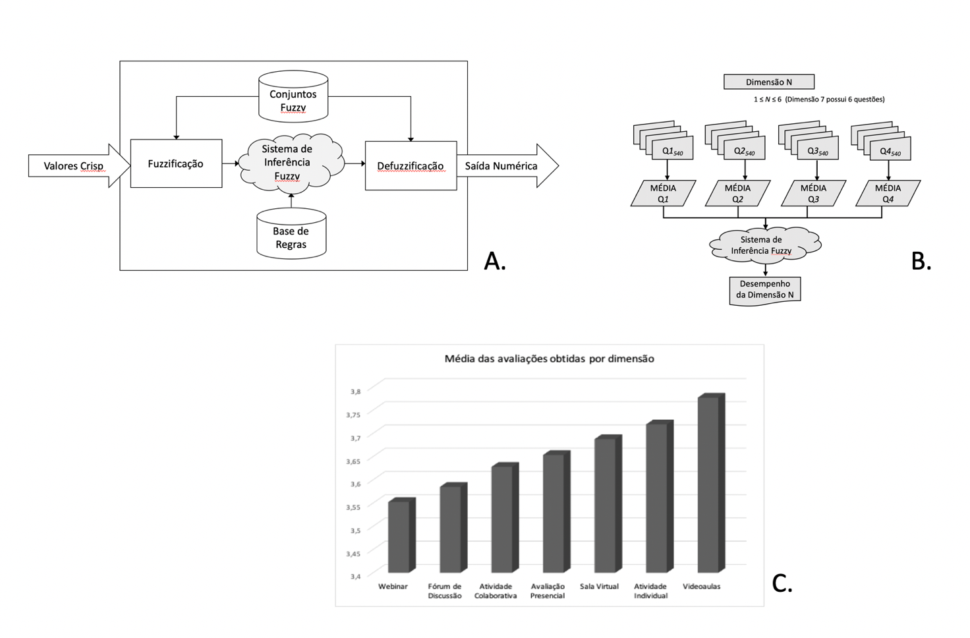

**Figura 1.** A – Modelo de um sistema *fuzzy* básico. B - Modelagem do sistema *fuzzy* para avaliação do modelo de oferta da EaD. C - Média das avaliações obtidas por dimensão.